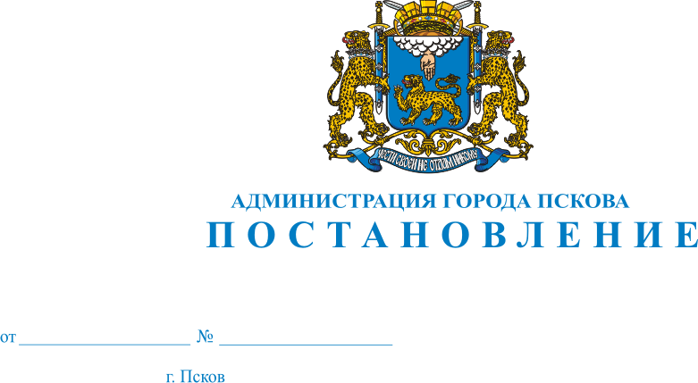
976
17.07.2020
.07.2020

О проведении капитального ремонта общего имущества в многоквартирных домах МО «Город Псков» в 2021 году

На основании пункта 6 статьи 189 Жилищного Кодекса Российской Федерации, в соответствии с Региональной программой капитального ремонта общего имущества в многоквартирных домах, расположенных на территории Псковской области, на 2014-2043 годы, утвержденной постановлением Администрации Псковской области от 07.02.2014 № 30, приказом Комитета по строительству и жилищно-комунальному хозяйству Псковской области от 16.03.2020 № 19 - ОД «Об утверждении сводного краткосрочного плана реализации региональной программы на 2021-2023годы», предложениями Регионального оператора – Фонда капитального ремонта Псковской области от 18.03.2020 № ФК-02-952, руководствуясь статьями 32 и 34 Устава муниципального образования «Город Псков», Администрация города Пскова,

ПОСТАНОВЛЯЕТ:

1. Провести в 2021 году капитальный ремонт общего имущества в многоквартирных домах МО «Город Псков», собственники которых не приняли решение о проведении капитального ремонта, в соответствии с региональной программой капитального ремонта и предложениями регионального оператора согласно Приложению к настоящему Постановлению.
2. Опубликовать настоящее Постановление в газете «Псковские новости» и разместить на официальном сайте муниципального образования «Город Псков» в сети Интернет.
3. Настоящее Постановление вступает в силу с момента его официального опубликования.
4. Контроль за исполнением настоящего Постановления возложить на Заместителя Главы Администрации города Пскова Е.Н.Жгут.

Глава Администрации
города Пскова А.Н.Братчиков

Приложение
к постановлению Администрации города Пскова
от 17.07.2020 № 976

Адресный перечень многоквартирных домов с видами запланированных работ проведения капитального ремонта в 2021 году

1. ул. Алтаева, д.11 - капитальный ремонт крыши, в том числе разработка проектно-сметной документации и строительный контроль;
2. ул. Госпитальная, д.15 – разработка проектно-сметной документации;
3. ул. Госпитальная, д.15А – разработка проектно-сметной документации;
4. ул. Западная, д.4 – капитальный ремонт лифтового оборудования, в том числе строительный контроль;
5. ул. Ижорского Батальона, д.10Б – капитальный ремонт системы горячего водоснабжения, в том числе разработка проектно-сметной документации и строительный контроль;
6. ул. Индустриальная, д.2Б – капитальный ремонт крыши, в том числе разработка проектно-сметной документации и строительный контроль;
7. ул. Инженерная, д.90Б – разработка проектно-сметной документации;
8.ул. Коммунальная, д. 69Б – капитальный ремонт лифтового оборудования, в том числе разработка проектно-сметной документации и строительный контроль;
9. ул. Конная, д.30 – капитальный ремонт крыши, в том числе разработка проектно-сметной документации и строительный контроль;
10. ул. Льва Толстого, д.29 - капитальный ремонт крыши, в том числе разработка проектно-сметной документации и строительный контроль;
11. ул. Максима Горького, д.9 - капитальный ремонт крыши, в том числе разработка проектно-сметной документации и строительный контроль;
12. ул. Металлистов, д.5 - капитальный ремонт крыши, системы горячего водоснабжения, в том числе разработка проектно-сметной документации и строительный контроль;
13. ул. Мирная, д.11А – капитальный ремонт систем холодного и горячего водоснабжения, водоотведения и электроснабжения, в том числе разработка проектно-сметной документации и строительный контроль;
14. ул. Народная, д.47 – капитальный ремонт системы электроснабжения, в том числе разработка проектно-сметной документации и строительный контроль;
15. ул. Народная, д.57 – капитальный ремонт систем холодного водоснабжения и водоотведения, в том числе разработка проектно-сметной документации и строительный контроль;
16. ул. Николая Васильева, д. 71Б – капитальный ремонт систем холодного и горячего водоснабжения и водоотведения, в том числе разработка проектно-сметной документации и строительный контроль;
17. ул. Николая Васильева, д.86 – капитальный ремонт крыши, в том числе разработка проектно-сметной документации и строительный контроль;
18. Ольгинская наб., д. 11А – капитальный ремонт системы холодного водоснабжения и водоотведения, в том числе разработка проектно-сметной документации и строительный контроль;
19. ул. Печорская, д.1 – капитальный ремонт лифтового оборудования, в том числе строительный контроль;
20. Плехановский посад, д.71 – капитальный ремонт системы горячего водоснабжения, в том числе разработка проектно-сметной документации и строительный контроль;
21. Рижский пр-т, д.67А – капитальный ремонт лифтового оборудования, в том числе строительный контроль;
22. ул. Рокоссовского, д.7 – капитальный ремонт системы горячего водоснабжения, в том числе разработка проектно-сметной документации и строительный контроль;
23. ул. Советская, д.23 – капитальный ремонт крыши, в том числе разработка проектно-сметной документации и строительный контроль;
24. ул. Стахановская, д.12 – капитальный ремонт крыши, в том числе разработка проектно-сметной документации и строительный контроль;
25. ул. Стахановская, д.6 – капитальный ремонт крыши, в том числе разработка проектно-сметной документации и строительный контроль;
26. ул. Труда, д.14 – капитальный ремонт крыши, в том числе разработка проектно-сметной документации и строительный контроль;
27. ул. Труда, д.32 – капитальный ремонт систем холодного и горячего водоснабжения, водоотведения и электроснабжения, в том числе разработка проектно-сметной документации и строительный контроль;
28. ул. Черняховского, д.3 – капитальный ремонт крыши, в том числе разработка проектно-сметной документации и строительный контроль;
29. Шоссейный переулок, д.21 – капитальный ремонт крыши, в том числе разработка проектно-сметной документации и строительный контроль;
30. ул. Юбилейная, д.34 – разработка проектно-сметной документации;
31. ул. Юбилейная, д.66 – капитальный ремонт лифтового оборудования, в том числе строительный контроль.

Глава Администрации города Пскова А.Н.Братчико

